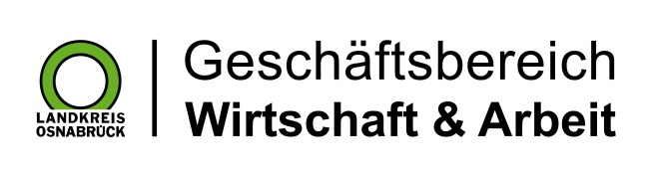

Landkreis Osnabrück · Postfach 25 09 · 49015 Osnabrück | Der Landrat

Datum: .2019
Zimmer-Nr.: 4200
Auskunft erteilt: Frau Lübbersmann

Durchwahl:
Mobil: 0151 5288 7820
Fax: (0541) 501- 64420

E-Mail: Luebbersmannk@Lkos.de

Pressemitteilung

Landkreis Osnabrück präsentiert sich auf Expo Real

Interessante Gespräche mit verschiedenen Projektentwicklern und großes Interesse an der Wirtschaftsregion Osnabrücker Land: Der Geschäftsführer der WIGOS Wirtschaftsförderungsgesellschaft Osnabrücker Land, Siegfried Averhage, zog jetzt eine positive Bilanz des Messeauftritts bei der Expo Real. Mit über 2.000 Aussteller aus 41 Ländern sowie mehr als 45.000 Besucher aus 72 Ländern ist die Veranstaltung in München Europas größte B2B-Immobilienmesse.

„Wir konnten bestehende Kontakte zur Finanzbranche und zu Projektmanagern vertiefen und vielversprechende neue Kontakte knüpfen“, äußerte sich Averhage zufrieden. Das Osnabrücker Land mit seinem starken, oft eigentümergeführten Mittelstand könne mit vielen Vorteilen von der hervorragenden Verkehrsanbindung bis zum Flächenmanagement punkten. „Wenn in einer Region gutes Geld verdient wird, zieht das Investoren an“, so der Wirtschaftsförderer. Die internationale Zinspolitik mache nicht zuletzt Investitionen in Immobilien hochinteressant.

Averhage hatte gemeinsam mit einem Team von Mitarbeitern der WIGOS und der oleg Osnabrücker Land-Entwicklungsgesellschaft unterschiedlichste Projekte mit nach München gebracht, darunter eine Potenzialstudie für den Hotelmarkt in der Region sowie ein Wohnraumversorgungskonzept. Auch verschiedene Gewerbe- und Industriestandorte wie der Niedersachsenpark waren Teil des Portfolios der Messepräsenz.

Wie bereits im Vorjahr präsentierten sich Landkreis und Stadt Osnabrück auf zwei nebeneinander liegenden Ausstellungsflächen auf dem Gemeinschaftsstandes des Landes Niedersachsen, um so einen noch größeren Mehrwert für die ganze Region zu schaffen.

Bildunterschrift:
Auch Niedersachsens Wirtschaftsminister Bernd Althusmann (rechts) besuchte den Stand des Landkreises Osnabrück auf der EXPO REAL. Hier mit Thomas Serries (links) und Susanne Menke (Mitte).
Foto: WIGOS / Eckhard Wiebrock

